**MISION TIC “CICLO 4”**

**DESARROLLO DE SOFTWARE**

**Equipo: 12**

**Brian Benedetty Guzmán**

**DESCRIPCION DE PRODUCTO**

Planteamiento del problema:

Una tienda virtual de tecnologías para gamer, esta requiere desarrollar un programa que permita al usuario visualizar los productos, opciones de ingresar como nuevo usuario o usuario ya registrado, opción de visualizar el carrito y pagar desde su carrito con la lista de productos agregados al carrito de compras. Al finalizar el proceso mostrar un resumen de la compra realizada.

El productos tienen que estar en categorías, las pestañas de navegación deben brindar las opciones de regresar y/o continuar, también debe poder brindar las posibilidad de accesos rápidos con los logos o palabras claves

Propuesta para solución:

Para dar solución al requerimiento se va a desarrollar una aplicación web, usando HTML y CSS como herramientas para las vistas usadas por el cliente que desee comprar en la tienda.  
Además de un backend basado en Java y su respectiva base de datos en MYSQL.

DISEÑO INICIAL DE LA APLICACIÓN WEB:

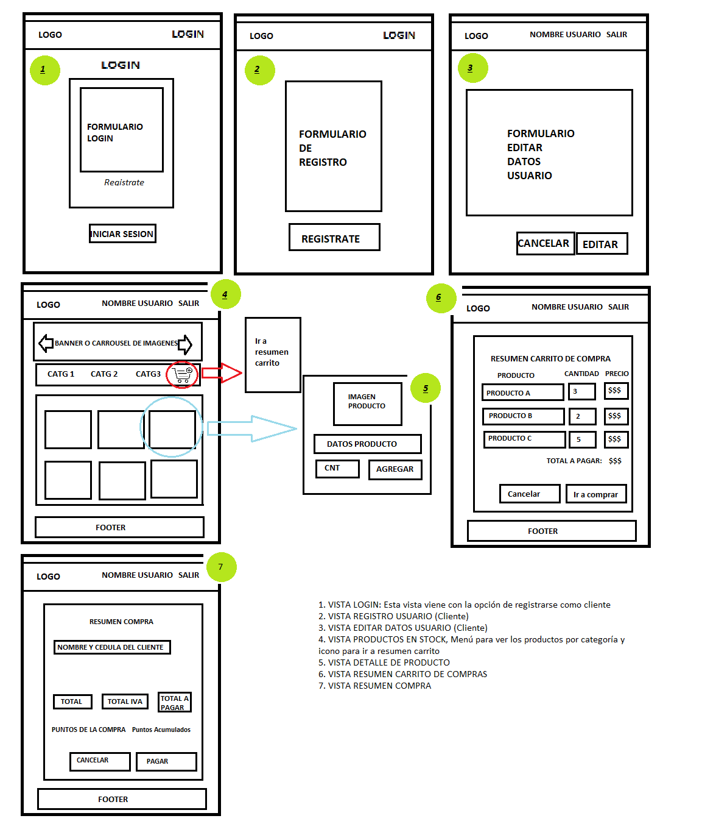

DIAGRAMA DE USO DE CASOS

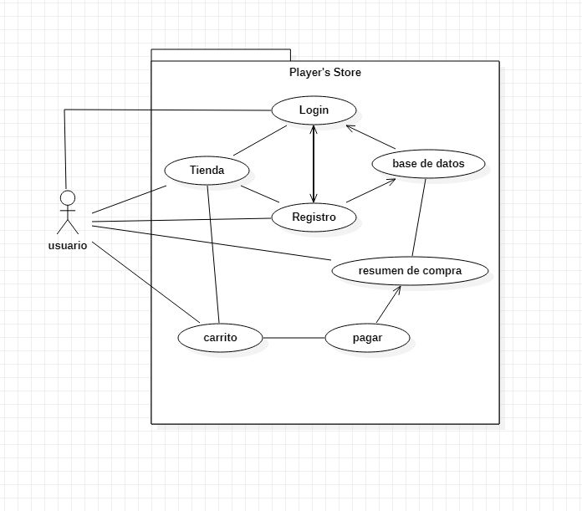



REPOSITORIO: <https://github.com/BBenguz/Ciclo-4>